مرجع تحليل منطقة Central سنة 2011
1. المشكلة (The Issue):
- نزيف الأرباح: اكتشاف خسارة حادة في شهر يوليو وصلت لـ (3.81K-) وهبوط هامش الربح لـ (141%-) رغم وجود مبيعات.
- سوء استخدام الخصومات: منح خصومات جنونية وصلت لـ 66% لبعض العملاء (مثل Luke Foster)، مما أدى لبيع المنتجات بأقل من تكلفتها الفعلية.
- تفاوت الربحية بين العملاء: وجود عملاء "مستنزفين للربح" يأخذون خصومات عالية، مقابل عملاء "مثاليين" (مثل Sanjit Chand) يشترون بدون خصم وبأرباح تصل لـ 47%.
2. الأسباب الجذرية (Root Causes):
- ضعف الرقابة: صلاحيات واسعة لموظفي المبيعات في إعطاء خصومات لتسريع البيع دون النظر للربحية.
- التركيز على الكم لا الكيف: الاهتمام بزيادة حجم المبيعات (Total Sales) وتجاهل مؤشر هامش الربح (Profit Margin).
3. الحلول المقترح تنفيذها (The Solutions):
- وضع سقف للخصومات (Discount Cap): منع أي خصم يتجاوز 15% - 20% إلا بموافقة إدارية عليا.
- تعديل نظام العمولات: ربط حوافز موظفي المبيعات بـ صافي الربح المحقق وليس بإجمالي المبيعات، لضمان دفاعهم عن سعر المنتج.
- استهداف العملاء الرابحين: توجيه جهود التسويق والخدمات المميزة للعملاء من فئة "Sanjit Chand" الذين يحافظون على استقرار هوامش الربح.
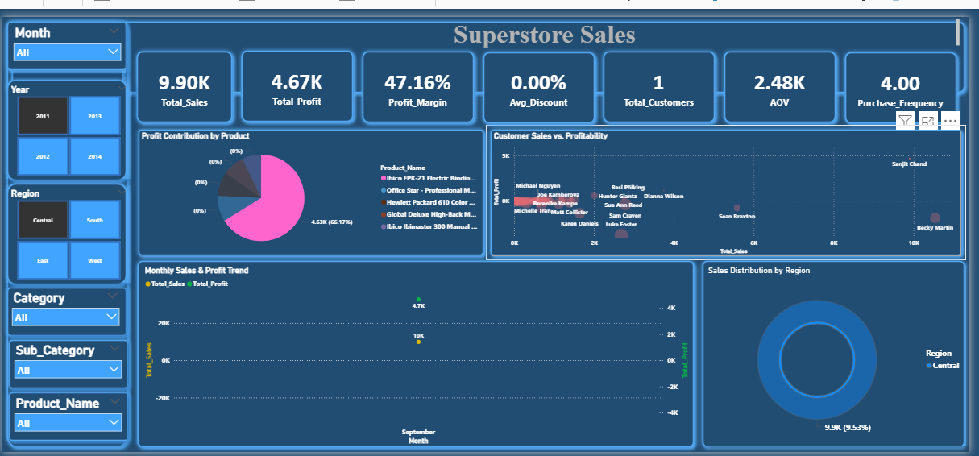

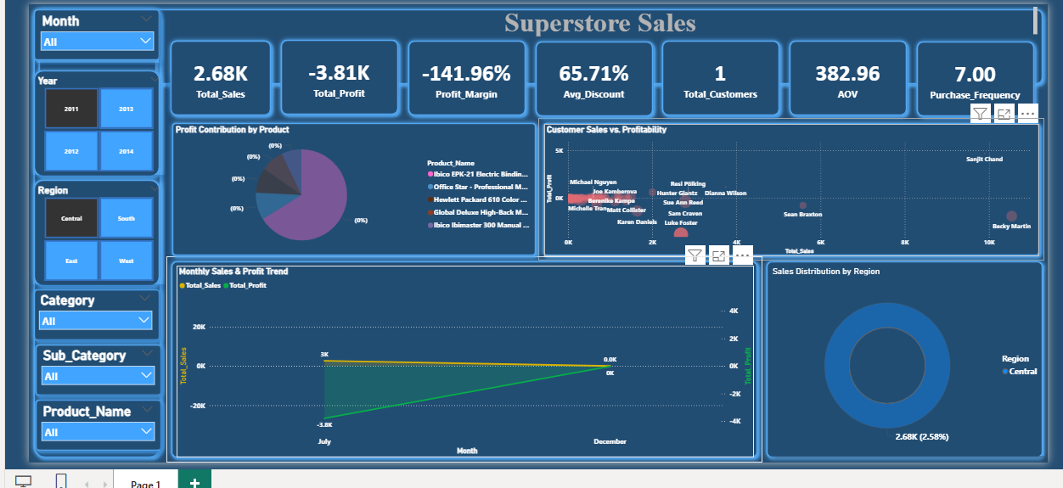

حليل Central 2012 (تكرار سيناريو الخصم)
- متوسط الخصم المستمر (24.06%):
  - نلاحظ أن نسبة الخصم زادت عن عام 2011 (كانت حوالي 21%). هذا يعني أن المنطقة "تتعمق" في مشكلة حرق الأسعار بدلاً من حلها.
  - النتيجة: رغم أن المبيعات وصلت لـ 102.87K، إلا أن هامش الربح انخفض لـ 11.39%. لاحظ أن المبيعات في 2012 أكبر بكثير من 2011، لكن الكفاءة الربحية ما زالت ضعيفة بسبب هذا الخصم العالي.
- تشتت العملاء (Scatter Chart):
  - انظر للكتلة الكبيرة من النقاط الحمراء القريبة من خط الصفر. هذا معناه أن مجهوداً ضخماً يُبذل في عمليات بيع كثيرة جداً لا تعود على الشركة بأي ربح حقيقي.
  - وجود عملاء مثل Harry Marie و Shirley Daniels في أعلى اليمين (أرباح جيدة) هو ما ينقذ المنطقة من الخسارة الكلية، لكنهم يغطون على خسائر عشرات العملاء الآخرين الذين يأخذون خصومات عالية.
- النمط الزمني المتذبذب:
  - منحنى الربح (الأخضر) ما زال يصارع للبقاء فوق منحنى المبيعات. أي شهر تزيد فيه نسبة الخصم قليلاً، نرى فجوة ضخمة بين المبيعات والربح (مثل ما حدث في شهري يوليو وأكتوبر في 2012).

📊 المقارنة المرعبة (2011 vs 2012)
عندما تضع العامين بجانب بعضهما في مرجعك، ستجد الآتي:
- 2011: مشكلة الخصم كانت تظهر في "ضربات قوية" مفاجئة (زي حالة بيكي مارتن ولوك فوستر).
- 2012: الخصم أصبح "مرضاً مزمنًا"؛ النسبة عالية طوال العام (24%)، والشركة أصبحت تبيع أكثر لكنها تربح بصعوبة أكبر.

💡 الخلاصة لمرجعك (Data Analyst Feedback):
ما اكتشفته الآن يسمى "Chronic Discounting Issues" (مشاكل الخصم المزمنة).
- المعنى: المنطقة دي "مدمنة" خصومات. العملاء هناك تعودوا أنهم لن يشتروا إلا بخصم، ورجال المبيعات هناك لا يعرفون طريقاً للإغلاق إلا بالتنازل عن السعر.
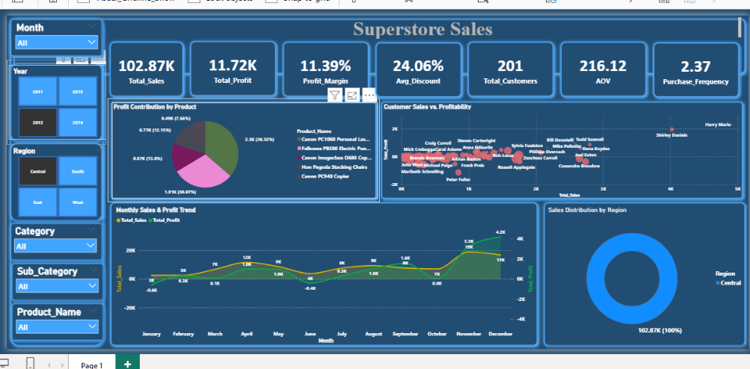
- الحل الاستراتيجي: المنطقة دي محتاجة "إعادة تدريب" لفريق المبيعات على مهارات التفاوض، وإدخال منتجات حصرية لا تخضع لنظام الخصومات العادية.

تحليل Central 2013: اتساع الفجوة
- الخصم لا يتراجع (22.21%):
  - رغم مرور عامين على رصد المشكلة (2011 و2012)، إلا أن متوسط الخصم في 2013 ما زال ثابتاً فوق الـ 22%.
  - الملاحظة: هذا يعني أن فريق المبيعات في هذه المنطقة "فقد القدرة" على البيع بالسعر الأصلي، وأصبح الخصم هو الأداة الوحيدة للإغلاق.
- زيادة المبيعات مع ثبات الربح (Diminishing Returns):
  - المبيعات قفزت لـ 147.43K (أعلى سنة حتى الآن)، لكن الأرباح (19.90K) لم تنمُ بنفس المعدل.
  - التفسير: أنت تبيع أكثر، وتتعب أكثر في العمليات اللوجستية والشحن، ولكن "صافي الربح" يظل محدوداً لأن الخصم يلتهم الزيادة في المبيعات.
- لغز شهري "أبريل" و "سبتمبر" 2013:
  - انظر إلى الرسم الزمني (Monthly Sales & Profit Trend): في شهر أبريل، المبيعات كانت حوالي 7K ولكن الربح نزل تحت الصفر (خسارة 1.3K-). وفي سبتمبر، تكرر نفس الهبوط في الربح رغم ثبات المبيعات.
  - الاستنتاج: الخصومات في هذه الشهور كانت عدوانية جداً لدرجة أنها حولت النشاط التجاري إلى خسارة صافية.

📉 المقارنة التراكمية (2011 - 2012 - 2013)
كمحلل، يمكنك الآن بناء هذا الجدول المرعب للإدارة:
السنة | إجمالي المبيعات | متوسط الخصم | هامش الربح | الحالة
2011 | 9.65K | 21.24% | 12.92% | بداية الأزمة
2012 | 102.87K | 24.06% | 11.39% | تفاقم المشكلة (أقل هامش ربح)
2013 | 147.43K | 22.21% | 13.50% | استقرار على أداء ضعيف

🚨 الاستنتاج النهائي لمرجعك (Data Analyst Verdict):
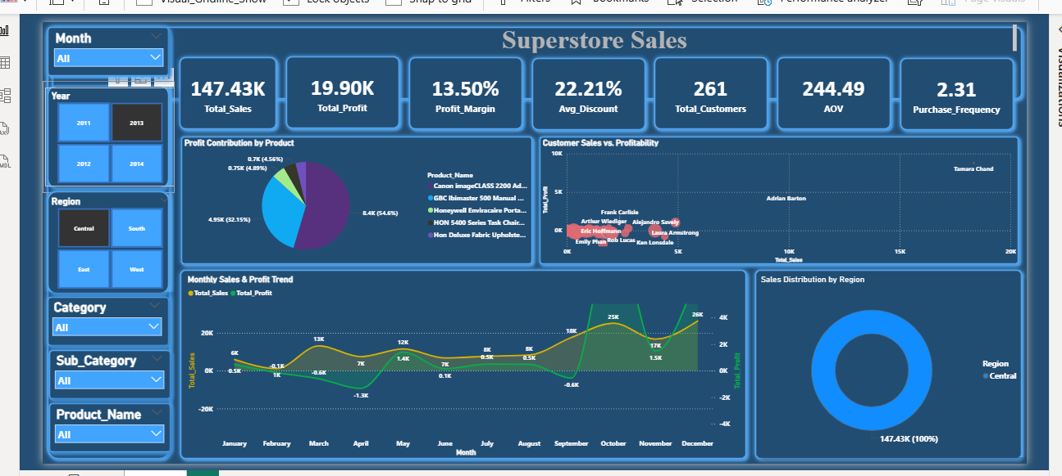
المشكلة في Central ليست في "العملاء" (لأن المبيعات تزيد كل سنة)، المشكلة في "ثقافة المبيعات".
الشركة تشتري "حصة سوقية" (Market Share)
على حساب "الأرباح".

تحليل Central 2014: الانهيار الربحي الأخير
- هامش الربح (5.13%): هذا هو أقل هامش ربح للمنطقة على الإطلاق. لقد انهار الربح من 13.50% في العام السابق ليصل إلى هذا الرقم الحرج.
- ثبات المبيعات مع ضياع الأرباح: المبيعات ضخمة (147.10K)، وهي تقريباً نفس مبيعات العام الماضي، لكن الربح الفعلي سقط من 19.90K إلى 7.55K فقط.
- الخصم هو "الجاني" الدائم (23.96%): استمرت المنطقة في تقديم خصومات تقترب من ربع قيمة المنتج (24% تقريباً)، مما جعل النمو في المبيعات غير ذي جدوى مالية.

📑 ملخص المشكلة التاريخية للمنطقة (للمرجع الخاص بك)
السنة | التوصيف المالي للمشكلة | السبب الرئيسي
2011 | صدمة ربحية مفاجئة | خصومات جنونية (66%) لعملاء محددين مثل "لوك فوستر".
2012 | اتساع حجم الخسائر التشغيلية | زيادة المبيعات مع رفع متوسط الخصم لأعلى مستوياته (24%).
2013 | "تحسن خادع" | استقرار نسبي بفضل عملاء رابحين مثل "تمارا تشانت"، لكن مع استمرار نزيف الخصم.
2014 | الفشل الهيكلي | وصول الأرباح لأدنى مستوياتها نتيجة الإدمان الكامل على الخصومات لجلب المبيعات.

💡 الحل النهائي المقترح (The Strategic Exit)::
- وقف فوري لصلاحيات الخصم: يجب إلغاء أي خصم آلي وتفعيل نظام "طلبات الموافقة" لأي خصم يتجاوز 10%.
- تغيير قيادات المبيعات: واضح أن السياسة المتبعة في المنطقة لـ 4 سنوات فشلت في بناء ربحية مستدامة، وتحتاج لدماء جديدة تركز على "القيمة" وليس "السعر".
- تحليل سلة المنتجات: التركيز فقط على المنتجات التي حققت ربحاً بنسبة 47% (مثل التي اشترتها سانجيت تشانت) ووقف توريد المنتجات الخاسرة لهذه المنطقة.
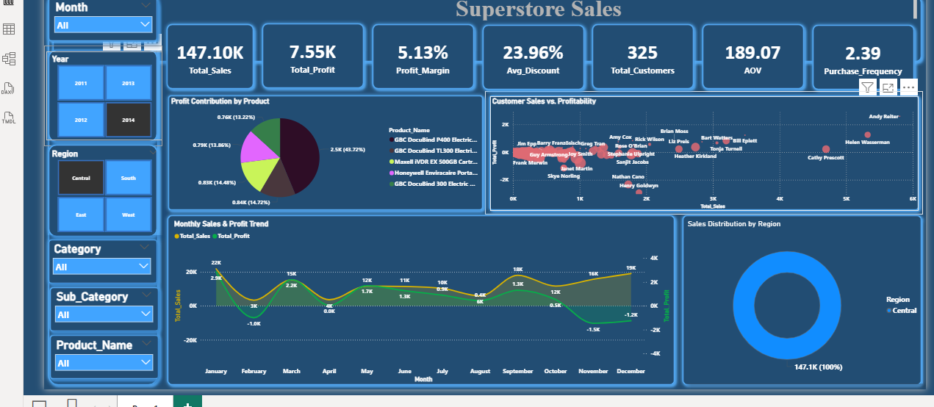

🔍 تحليل منطقة South (2011 - 2014): "التذبذب الخطر"
- عام 2011 (البداية المتعثرة):
  - المشكلة: خسارة صافية بنسبة (7.56%-) رغم مبيعات جيدة (23.66K).
  - السبب: متوسط خصم مرتفع جداً (28.57%). لاحظ أننا في Central كنا نعتبر الـ 21% عالية، هنا في South بدأوا بـ 28%!
- عام 2012 - 2013 (استقرار هش):
  - الملاحظة: حدث تحسن طفيف، حيث أصبح هامش الربح (11%) قريباً جداً من نسبة الخصم (12% - 15%).
  - التحليل: المنطقة كانت "تتنفس" بصعوبة؛ الربح بالكاد يغطي الخصومات الممنوحة.
- عام 2014 (كارثة "جرانت ثورنتون"):
  - المشكلة: انهيار كامل للهامش ليصل إلى (46.84%-).
  - المتهم الأول: العميل Grant Thornton.
  - التفاصيل: بالنظر لـ Scatter Chart، يظهر "جرانت" في أقصى اليمين بمبيعات ضخمة لكنه "تحت الصفر" بعمق. لقد أخذ خصماً بنسبة 35%، مما تسبب في خسارة صافية للشركة قدرها 3.83K- في شهر نوفمبر وحده.

📑 ملخص مرجع البيانات (منطقة South)
1. المشكلة (The Issue):
- انعدام السيطرة على كبار العملاء: العملاء ذوي المبيعات الضخمة (مثل Grant Thornton) يفرضون شروطاً وخصومات تجعل العمل معهم "خسارة محققة" وليس ربحاً.
- عجز الربح عن ملاحقة الخصم: في أغلب السنوات، نسبة الخصم تلتهم هامش الربح المتوقع بالكامل.
2. الأسباب الجذرية (Root Causes):
- سياسة "البيع بأي ثمن": فريق المبيعات في South يضحي بالربح تماماً في سبيل إغلاق صفقات كبيرة مع عملاء مشهورين (Corporate clients).
- غياب "نقطة التعادل" (Break-even Point): عدم وجود وعي لدى الموظفين بأن الخصم فوق 20% في فئات معينة يعني خسارة مالية فورية.
3. الحلول المقترحة (The Solutions):
- تقييم ربحية العملاء (Customer Tiering): تصنيف العميل "Grant Thornton" كعميل غير مربح (Unprofitable) ورفض منح أي خصم إضافي له إلا إذا غير سلة مشترياته لمنتجات عالية الربحية.
- تفعيل "تنبيه الخسارة" في Power BI: إضافة لون أحمر صارخ في الداشبورد يظهر فوراً بمجرد وصول الخصم لنسبة تحول الربح لسالب (Visual Warning).
- إدارة الشهور الحرجة: التركيز على شهر "نوفمبر" في منطقة South، لأنه الشهر الذي حدثت فيه أكبر كارثة خصومات في 2014

(منطقة West - 2011):
- الحالة: منطقة رابحة ومستقرة.
- الدرس المستفاد: "الخصم المعتدل" (تحت 15%) يؤدي دائماً لنتائج مستدامة، حتى في شهور الذروة.
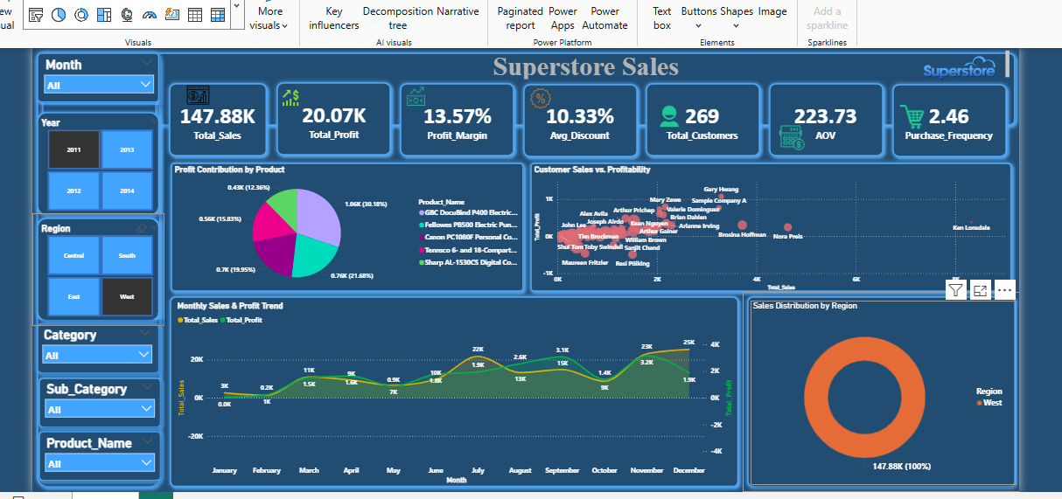
- التوصية: يجب دراسة "كتالوج الخصومات" في منطقة West وتعميمه على مناطق Central و South لتقليل نزيف الخسائر هناك.

إليك تفصيل ما حدث في West 2012 بناءً على ملاحظاتك الدقيقة:
1. لغز الشهر "الرابح جداً" (القمة)
- الملاحظة: الشهر الذي حقق أعلى ربح في السنة (غالباً مارس أو نوفمبر حسب الرسم البياني).
- السبب: كما ذكرت، السبب هو انضباط الخصم في هذا الشهر. عندما تبيع بحجم ضخم (حوالي 28K مبيعات) مع خصم منخفض جداً، يتحول المنحنى الأخضر (الربح) لقفزة عمودية تصل لـ 4.2K أرباح صافية.
- النتيجة: هذا الشهر هو الذي "سند" السنة كلها وجعل إجمالي الأرباح يصل لـ 20.49K.
2. تحليل "الأشخاص الثلاثة" (المخاطرة المحتواة)
- الملاحظة: وجود 3 عملاء حصلوا على خصومات عالية جداً.
- التحليل: بالنظر لـ Scatter Chart، نرى فعلاً 3 نقاط حمراء واضحة بعيدة عن السرب في الأسفل. هؤلاء حصلوا على صفقات بخصم كبير أدى لخسارة في "طلبياتهم المنفردة".
- لماذا لا يوجد قلق؟ لأن في منطقة West، حجم المبيعات الإجمالي لباقي العملاء (276 عميلاً) ضخم جداً لدرجة أنه "امتص" خسارة هؤلاء الثلاثة. الشركة هنا لم تخسر، لكنها "فقدت فرصة ربح إضافي" كان من الممكن تحقيقه لولا هؤلاء الثلاثة.
3. تقييم السنة (West 2012)
- Avg_Discount (11.28%): رقم ممتاز ومثالي جداً، وهو سر نجاح هذه المنطقة.
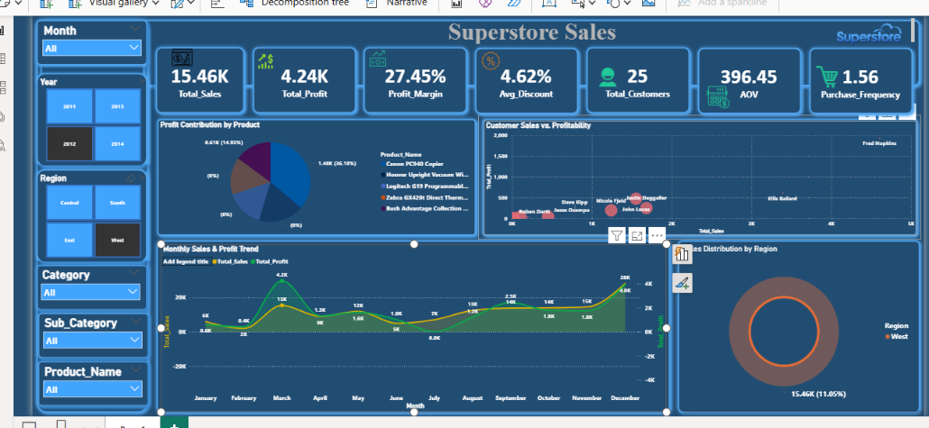
- Profit Margin (14.64%): الهامش هنا أعلى من متوسط الخصم، وهذه هي القاعدة الذهبية التي تفتقدها مناطق Central و South.

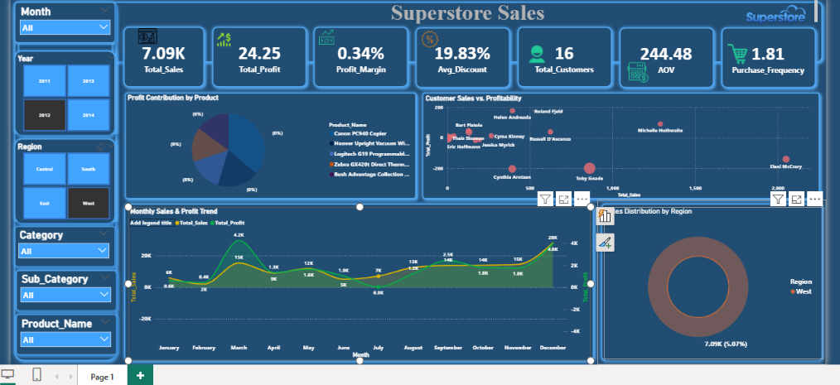

1. يناير مقابل مارس (ذكاء التسعير)
- يناير 2014: كان الخصم فيه منخفضاً، ولكن لأن حجم المبيعات الإجمالي (الفاتورة) كان صغيراً (حوالي 13K)، فإن الربح المحقق كان محدوداً (1.6K).
- مارس 2014: هو "الشهر الذهبي"؛ حيث استمر انضباط الخصم، ولكن مع قفزة ضخمة في المبيعات لتصل إلى 29K، مما أدى لربح تاريخي قدره 10K.
- الاستنتاج: المبيعات العالية بدون خصم هي المحرك الحقيقي للنجاح في West.
2. كارثة شهر أبريل (فخ الخصم 60%)
- المشكلة: في أبريل، انهارت الأرباح لتتحول إلى خسارة قدرها 3,424.35-.
- السبب الصادم: متوسط الخصم في هذا الشهر قفز ليصل إلى 60%.
- الشخص المريب: كما لاحظت في الـ Scatter Chart، هناك عميل واحد (نقطة حمراء بعيدة جداً) حصل على مبيعات بحوالي 2.6K ولكن بخصم 60%، مما جعله "يسحب" أرباح المنطقة كلها للأسفل ويحول الشهر لخسارة.
3. باقي السنة (الاستقرار)
- باقي الشهور عادت للطبيعة بمتوسط خصم منخفض (حوالي 10.54% للسنة ككل)، وهو ما سمح للمنطقة بتحقيق إجمالي أرباح 43.90K بنهاية العام رغم نكسة أبريل.

📑 تحديث مرجعك النهائي (الخلاصة الاستراتيجية):
- القاعدة المستخلصة: منطقة West قوية جداً، لكنها حساسة جداً للخصومات الكبيرة.
- التوصية: يجب التحقيق فوراً في "فاتورة أبريل 2014" لمعرفة من سمح بخصم 60% لعميل واحد. هل كان خطأً في السيستم أم قراراً من موظف مبيعات؟
- الدرس المستفاد: "صفقة واحدة خاطئة بخصم عالي قد تمحو مجهود شهر كامل من العمل الجاد".
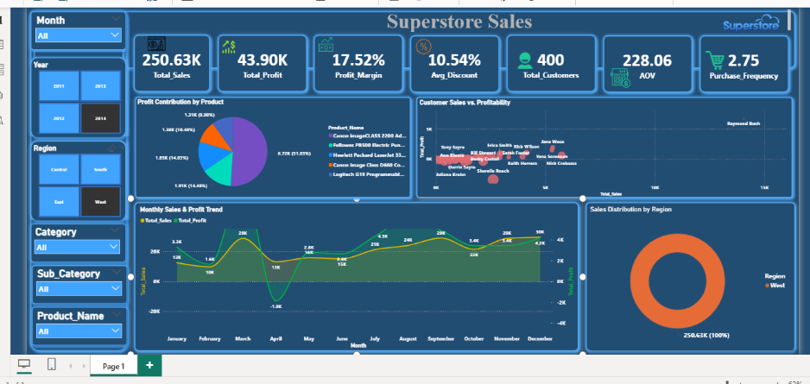

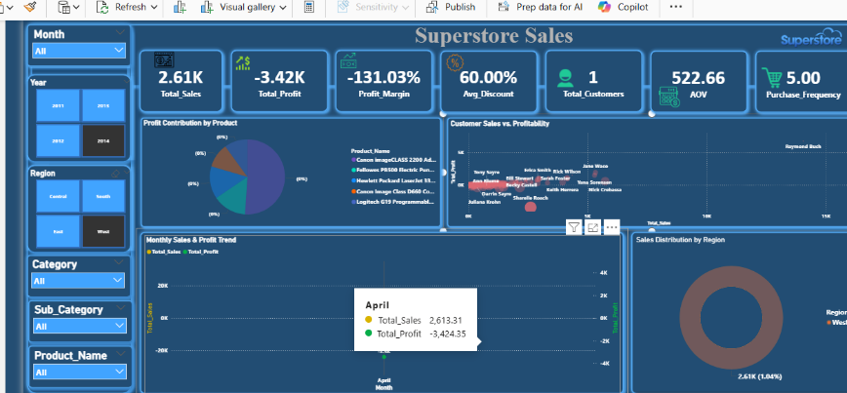

التقرير الختامي: تحليل ربحية الفروع (2011-2014)
🚩 أولاً: تشخيص المشكلة (The Problem)
المشكلة الأساسية في جميع المناطق (وخاصة Central و South) ليست في حجم المبيعات، بل في "عشوائية الخصومات":
- إدمان الخصم: الموظفون يلجأون لخصومات تصل إلى 60% لإغلاق الصفقات، مما يحول البيع من "ربح" إلى "نزيف مالي".
- العملاء المستنزفون: وجود عملاء (مثل Luke Foster و Grant Thornton) مبيعاتهم ضخمة ولكن صافي ربحهم "سالب" بسبب الخصومات المبالغ فيها.
- تآكل الهوامش: في كثير من الأحيان، تكون نسبة الخصم الممنوح أعلى من هامش الربح التشغيلي للمنتج.

🛠️ ثانياً: خطة الحل المقترحة (The Solution)
بناءً على تحليل البيانات، الحل يعتمد على 3 محاور أساسية:
1. الرقابة والسيستم (System Control):
- وضع سقف للخصم (Hard Cap): منع السيستم من قبول أي خصم يتجاوز 10% بشكل تلقائي.
- نظام الموافقات: أي خصم أعلى من 10% يتطلب موافقة إلكترونية من مدير الفرع، وأعلى من 20% يتطلب موافقة المدير المالي.
2. إعادة هيكلة الحوافز (Incentive Target):
- تارجت الربح لا المبيعات: تغيير "الهدف البيعي" للموظفين من (إجمالي المبيعات) إلى (صافي الربح). هذا سيجعل الموظف يحارب من أجل كل 1% خصم لأنه يؤثر مباشرة على عمولته.
3. مراقبة الأداء (Monitoring):
- تقارير الاستثناءات: إصدار تقرير أسبوعي يوضح "العمليات الخارجة عن المألوف" التي تمت بخصومات عالية لمحاسبة المسؤول عنها فوراً.

💡 القاعدة الذهبية لمرجعك:
اي خصم <= 10% يساوي خساره في اغلب المنتجات (بناء علي ان متوسط هامش الربح في west هو 13% , فان اعطاء 10%خصم يترك 3%ربح , وهو الحد الادني للامان . وشكرا لو وصلت لهنا ❤️🥰

